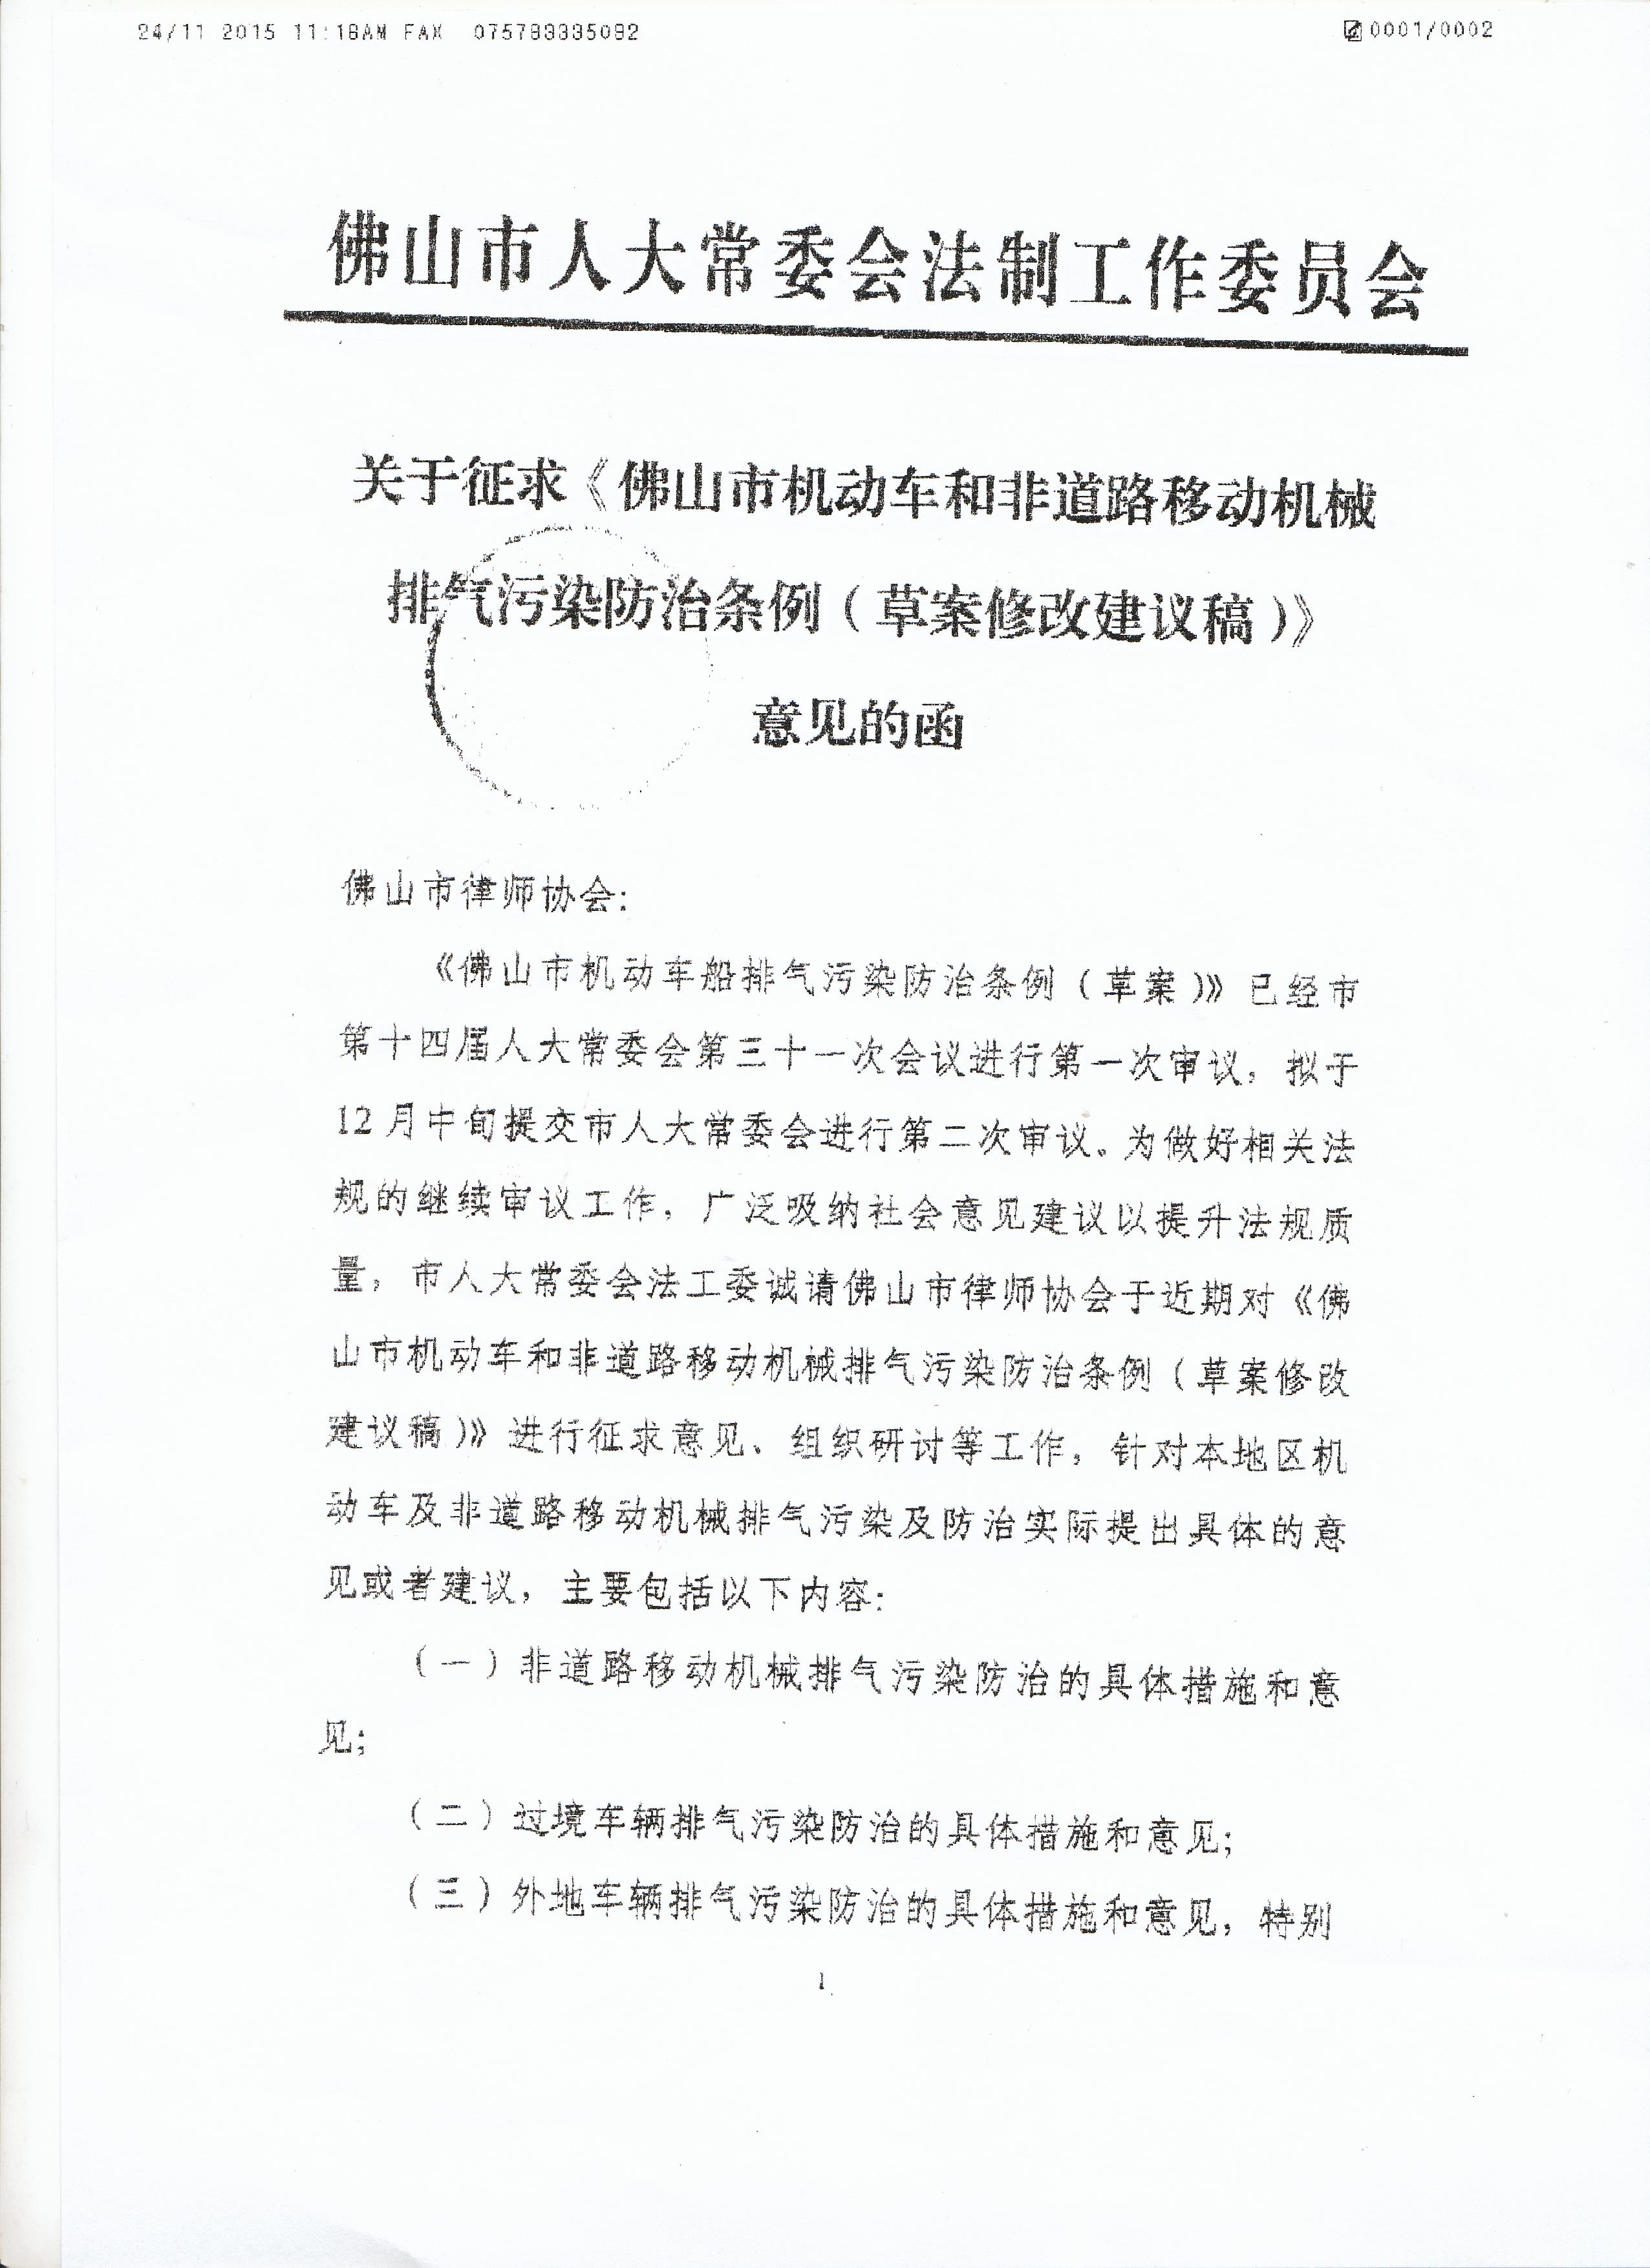

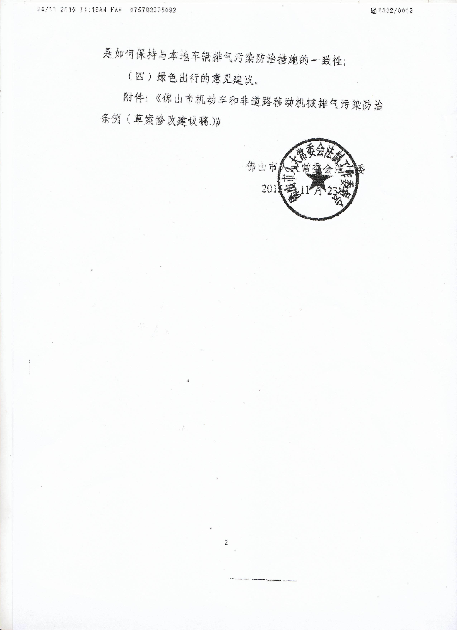

佛山市机动车和非道路移动机械
排气污染防治条例
（草案修改建议稿.清样稿）

第一章 总 则
第一条【目的和依据】
为了保护和改善大气环境，保障公众健康，促进经济社会可持续发展，根据《中华人民共和国环境保护法》、《中华人民共和国大气污染防治法》等法律法规，结合本市机动车和非道路移动机械使用实际，制定本条例。
第二条 【适用范围】
本条例适用于本市行政区域内行驶、使用的机动车和非道路移动机械排气污染防治。
第三条 【排气污染定义】
本条例所称机动车和非道路移动机械排气污染,是指由排气管、曲轴箱和燃油燃气系统向大气排放、蒸发各种污染物所造成的污染。
（天然气车仍有超标排放氮氧化物一氧化碳的可能性）
第四条【基本原则】
机动车和非道路移动机械排气污染防治坚持预防为主、防治结合、公众参与、损害担责的原则。
第五条【政府职责】
市人民政府应当将机动车和非道路移动机械排气污染防治纳入环境保护规划，加大财政投入，建立区域防治协调机制和联防联控机制，采取污染防治措施，控制机动车和非道路移动机械排气污染。
区人民政府负责本辖区内机动车和非道路移动机械排气污染防治的管理。
镇人民政府、街道办事处和基层群众性自治组织应当协助行政主管部门做好本行政区域的机动车和非道路移动机械排气污染防治。
第六条 【部门职责】
环境保护主管部门对本行政区域的机动车排气污染防治实施统一监督管理，负责辖区内机动车环保检验，建立环保社会监督机制，开展日常巡查，将机动车和非道路移动机械排气污染控制情况纳入企业环境行为信用评价体系等工作。
公安、交通运输、质量技术监督、工商行政、商务、经信、发展改革、建设行政、水行政等部门在各自职责范围内做好机动车和非道路移动机械排气污染防治有关工作。
（西安43）
第七条【相对人责任】
企业事业单位和其他生产经营者应当采取有效措施，防止、减少机动车和非道路移动机械排气污染，对所造成的损害依法承担责任。
机动车和非道路移动机械的所有人、使用人应当增强环境保护意识，积极参与配合机动车和非道路移动机械排气污染防治。
第八条 【信息化建设和信息公开】
市人民政府应当建立机动车和非道路移动机械排气污染防治数据信息综合管理系统，加强部门间的信息互通和资源共享，对机动车和非道路移动机械排气污染防治全过程实行监控。
市人民政府应当定期向社会公布机动车和非道路移动机械排气污染防治相关信息。
机动车和非道路移动机械排气污染防治工作的相关决策或者措施可能影响到公众利益的，应当充分征求公众的意见，并且提前向公众公告。
（草案25、27放在此）
第九条【污染防治宣传】
市、区人民政府应当加强机动车和非道路移动机械排气污染防治的宣传教育工作，鼓励基层群众性自治组织、社会组织、企业事业单位、环境保护志愿者、和其他生产经营者等开展机动车和非道路移动机械排气污染防治的宣传普及。
新闻媒体应当开展机动车和非道路移动机械排气污染防治法律法规和知识的宣传，对违法行为进行舆论监督。
第十条 【入户和标志管理】
本市机动车申请注册登记及迁入登记的管理和环保检验合格标志的管理，按照有关法律法规的规定执行。

第二章 预防控制

第十一条【道路设施建设】
市、区人民政府应当优化道路建设和管理，改善道路交通状况，减少机动车怠速和低速行驶造成的污染，保障人行道和非机动车道的连续、畅通。
第十二条【公共交通建设】
本市优先发展公共交通，完善公交线路和公共自行车系统，优化公共交通设施，加快新型公共交通系统的建设，降低非公交类机动车使用强度，减少机动车排气污染。
第十三条【绿色出行】
市、区人民政府应当制定搭乘和使用公共交通的优惠政策，引导居民环保出行。
市人民政府可以根据城市规划合理控制机动车保有量，引导道路交通经营从业者和公共交通驾驶人提高驾驶水平，鼓励其他机动车驾驶人改善驾驶习惯。
提倡机动车驾驶人临时停车时熄火。区人民政府应当在符合条件的路段设置停车熄火指引标识牌。
第十四条【新能源推广】
市、区人民政府应当采取财政措施、政府采购等方式推广应用节能环保型和新能源机动车、和非道路移动机械，鼓励机动车和非道路移动机械排气污染防治先进技术的科学研究和开发应用，鼓励生产、销售、使用节能和新能源机动车，限制高油耗、高排放机动车、非道路移动机械的发展。
国家机关和使用财政资金的其他组织应当优先采购和使用符合本市现行执行排放标准的机动车和非道路移动机械。市人民政府应当将新能源车纳入政府采购名录，促进配套设施建设。
第十五条【禁止超标排放和排放黑烟规定】
在本市行驶的机动车不得超过标准排放大气污染物，不得排放黑烟或者其他明显可视污染物。
在本市使用的非道路移动机械，不得排放黑烟或者其他明显等可视污染物。
第十六条【限行规定】
市人民政府可以根据大气环境质量状况，依法对机动车采取限制行驶区域、限制行驶时间或者限制行驶车型等排气污染防治的交通管制措施；对非道路移动机械依法采取划定禁止使用区域的措施。
（深圳第6条、省排气12、大气61）
第十七条【重点排污单位排污申报登记】
本市重点排污单位应当每年定期向环境保护主管部门申报在用机动车和非道路移动机械的数量、排放水平、使用频率、燃料消耗等情况。具体办法由市人民政府制定。
第十八条【进口和销售管理】
本市行政区域内进口和销售的机动车、非道路移动机械应当符合本市现行执行的排放标准。
在本市销售的机动车和非道路移动机械用燃料应当符合本市现行执行的国家阶段性质量标准。销售机动车和非道路移动机械用燃料的经营者应当在经营场所显著位置标示销售燃料的标准。
（对第二款内容进行确定，大气法65、66条）
第十九条【排气污染控制装置管理】
鼓励机动车所有人或者驾驶人主动安装排气污染控制装置。在用重型柴油车和非道路移动机械未安装污染控制装置或者污染控制装置不符合要求，不能达标排放的，应当加装或者更换符合要求的污染控制装置。
机动车、非道路移动机械的所有人或者驾驶人应当履行维修保养义务，不得擅自拆除、闲置或者更改在用机动车排气污染控制装置，应当保持机动车排气污染控制装置的正常运行，保障排放的污染物符合规定的排放标准。
（大气法59）
第三章 维护管理
（维护制度包括修理和保养，维护制度表述更为准确，也更能体现使用人应当承担的维护责任，而不仅仅是维修责任）
第二十条【机动车定期检测】
本市对在用机动车实行排气污染定期检测和维护制度。
在用机动车应当按规定由有资质的机动车排放检验机构定期对其进行排放检验，经检验合格方可上道路行使。未经检验合格的，公安机关交通管理部门不得核发安全技术检验合格标志。
在用机动车经定期排放检验或者抽测不合格的，以及排放黑烟或者其他明显可视污染物的，机动车所有人或者驾驶人应当立即到有资质的机动车维修单位进行维修，维修完成后再送机动车排放检验机构进行检测。
第二十一条【机动车排放检验】
机动车排放检验机构应当依法对机动车进行排放检验，并与环境保护主管部门、公安机关交通管理部门、交通运输部门实现检验数据实时共享。
机动车所有人对机动车排放检验机构的定期排放检验结果有异议的，可向机动车排放检验机构所在区人民政府环境保护主管部门申请复检。
第二十二条【非道路移动机械备案制度】
本市实行非道路移动机械使用备案申报制度。
非道路移动机械维护检修责任人应当在使用非道路移动机械前5个工作日内向有关活动的主管部门对非道路移动机械的名称、数量、排放状况、排放污染物等数据和资料进行报备。
环境保护主管部门应当会同建设行政、交通运输、水行政等主管部门定期对本市区域内使用非道路移动机械的场所进行监督检查。
第二十三条【非道路移动机械信用管理】
本市建立非道路移动机械使用信用管理体系，对非道路移动机械维护检修责任人进行排气污染行为信誉考核，考核办法和结果运用由市人民政府另行制定。
第二十四条【非道路移动机械维护检修】
本市区域内使用的非道路移动机械，其所有人作为维护检修责任人，负责非道路移动机械的排气污染的维护检修，所有人和使用人对维护检修责任另有约定的，从其约定。
本市区域内使用的非道路移动机械，其维护检修责任人应当定期开展维护检修，根据非道路移动机械的工况，建立定期检测和维护制度。
第二十五条【维修单位管理】
机动车和非道路移动机械维修单位应当按照大气污染防治的要求和国家有关技术规范对在用机动车和非道路移动机械进行维修，使其达到规定的排放标准。
第二十六条【强制报废的规定】
市、区人民政府可以根据机动车排气污染防治需要，采取措施鼓励高排放、高频使用、老旧的燃油机动车和非道路移动机械提前报废。
在用机动车经维修或者采用污染控制技术后，大气污染物排放仍不符合国家在用机动车排放标准的，应当依法强制报废。
非道路移动机械经维修或者采用污染控制技术后，仍排放黑烟或者其他明显可视污染物的，禁止该非道路移动机械在本市行政区域内使用，并可依法强制报废。
（非道路移动机械的报废是否依法，）

第四章 监督检查
第二十七条【取证】
环境保护主管部门可以依据现场检查监测、电子监控、摄像拍照、遥感监测、远红外摄像等方式取得的资料，认定违法事实。（广东省道条59）
第二十八条【公众参与】
鼓励单位和个人对违反本条例规定的行为进行投诉、举报。对提供机动车和非道路移动机械排气违法行为线索并查证属实的，环境保护主管部门可以对投诉、举报人予以奖励。
市环保社会监督员协助开展对机动车和非道路移动机械排气污染防治活动的监督。
第二十九条【监督抽查抽测制度】
环境保护主管部门可以在机动车停放地对在用机动车大气污染物排放状况进行监督抽测，也可以对机动车集中停放地、维修地以及本市销售单位待销售的机动车、非道路移动机械的大气污染物排放状况进行监督检查。
环境保护主管部门可以会同公安机关交通管理部门对道路上行驶的机动车大气污染物排放状况进行监督抽测。
环境保护主管部门可以会同相关部门对本行政区域内的机动车、非道路移动机械的大气污染物排放状况进行监督检查，对机动车排放检验机构进行抽查抽测。
环境保护主管部门进行监督抽测时不得收取费用，被抽测者应当配合抽测。
第三十条【机动车禁用规定】
机动车违法超标准排放大气污染物或者排放黑烟等可视污染物一年内被累计查处三次以上，禁止该机动车在本市行政区域使用。
被禁止使用的机动车再次在本市行政区域内使用，由公安机关交通管理部门依法扣押并强制报废。
第三十一条【权利保护】
因监督检查等行为对有关单位或者个人的合法权益造成损害的，有关主管部门应当依法予以补偿。
第三十二条【执法部门及工作人员的禁止行为】
机动车所有人或者驾驶人有权自主选择机动车排放检验机构和维修单位。依法行使监督管理职权的部门及其工作人员，不得要求机动车所有人、驾驶人到指定的机动车排放检验机构、机动车维修单位进行检验或者维修，不得推销或者指定使用机动车辆排气污染治理的产品，不得参与或者变相参与机动车排放检验经营、机动车维修经营。
第三十三条【例外条款】 因安全应急管理的需要，本市可以适量保存部分不符合本市现行执行的大气污染排放标准的机动车。
第五章 法律责任
第三十四条【排放检验不合格、排放黑烟的法律责任】
违反本条例规定，机动车驾驶人驾驶排放检验不合格的机动车上路行驶的，由公安机关交通管理部门依法进行处罚，并可以暂扣行驶证，由环境保护主管部门责令限期维修，待维修合格后立即发还行驶证。（大气法113条；机动车登记规定56条，123号令扣3分；省排气条例39条）
使用超过标准排放大气污染物的非道路移动机械，由环境保护主管部门责令停止使用、限期维修，并处五千元的罚款。（大气法114）
机动车排放黑烟或者其他明显可视污染物的，由环境保护主管部门责令改正，并处五百元罚款；逾期未改正的，自逾期之日起，按照原罚款数额按日连续处罚。
非道路移动机械在使用过程中排放黑烟等可视污染物的，由环境保护主管部门责令停止使用、限期维修，并处五百元罚款；逾期未改正的，自逾期之日起，按照原罚款数额按日连续处罚。（参照西安47）
第三十五条【违反限行规定的法律责任】
违反本条例规定，属于限制使用机动车，在限制行驶区域或者限制行驶时间上路行驶的，由公安机关交通管理部门责令改正，并处五百元罚款。
属于限制使用的非道路移动机械，在限制使用区域或者限制使用时间使用的，由环境保护主管部门责令改正，并处二百元以上五百元以下罚款。
第三十六条【拒报或谎报排污申报事项的法律责任】
违反本条例规定，拒报或者谎报环境保护主管部门规定的机动车、非道路移动机械有关污染物排放申报事项的，由环境保护主管部门责令改正，逾期不改正的，处五万元以上十万元以下罚款。
第三十七条【进口和销售超标机动车、非道路移动机械的法律责任】
违反本条例规定，进口和销售超过本市污染物排放标准的机动车、非道路移动机械的，由工商行政管理部门、出入境检验检疫机构按照职责没收违法所得，并处货值金额一倍以上三倍以下的罚款，没收销毁无法达到污染物排放标准的机动车、非道路移动机械。
销售的机动车、非道路移动机械不符合污染物排放标准的，销售者并应当负责修理、更换、退货；给购买者造成损失的，销售者应当赔偿损失。
第三十八条【销售不合格燃油产品的法律责任】
违反本条例规定，销售不符合本市执行标准或者本市要求的机动车和非道路移动机械用燃料、添加剂等的，由工商行政管理部门责令改正，没收原材料、产品和违法所得，并处货值金额一倍以上三倍以下的罚款。
第三十九条【拆除、闲置、更改污染控制装置的法律责任】
违反本条例规定，机动车所有人或者驾驶人擅自拆除、闲置、更改在用机动车辆排气污染控制装置，造成装置失效使机动车辆排气污染超过规定标准的，环境保护主管部门责令改正，并处五百元以上一千元以下罚款。
非道路移动机械未按照规定安装、更换污染控制装置的，由环境保护主管部门责令改正，并处五千元罚款；逾期未改正的，自逾期之日起，按照原罚款数额按日连续处罚。
第四十条【违反规定使用非道路移动机械的法律责任】 违反本条例规定非道路移动机械维护检修责任人未向主管部门报备在用非道路移动机械的，由环境保护主管部门责令改正，限期报备，并处三万元以上五万元以下罚款；逾期未改正的，自逾期之日起，按照原罚款数额按日连续处罚。
第四十一条【拒不接受监督检查的法律责任】
违反本条例规定，以拒绝进入现场、拒绝抽测等方式拒不接受环境保护主管部门和其他负有机动车和非道路移动机械排气污染防治监督管理职责部门的监督检查，或者在接受监督检查时弄虚作假的，由环境保护主管部门或者其他负有机动车和非道路移动机械排气污染防治监督管理职责的部门责令改正，处二万元以上二十万元以下的罚款；构成违反治安管理行为的，由公安机关依法予以处罚。构成刑事犯罪的，依法追究刑事责任。
第四十二条【行政主管部门及工作人员的法律责任】
从事机动车和非道路移动机械排气污染防治的有关行政主管部门及其工作人员滥用职权、玩忽职守、徇私舞弊、弄虚作假的，对直接负责的主管人员和其他直接责任人员给予行政处分；构成犯罪的，由司法机关依法追究刑事责任。

第六章 附 则

第四十三条【释义】
非道路移动机械超标准排放大气污染物，是指国务院环境保护部尚未制定国家标准或行业标准的，非道路移动机械排放大气污染物标准参照使用同种动力设备的机械的国家标准或行业标准执行。
第四十四条【施行日期】
本条例自 年 月 日起施行。

